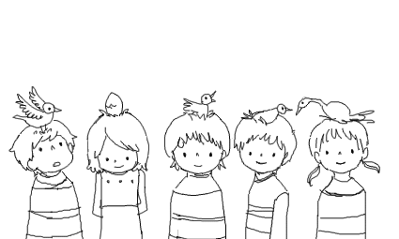
《民間相談機関連絡協議会・勉強会》
『いじめ問題を考える
グループワーク
～映画『青い鳥』が語りかけるもの』

2013年に「いじめ防止対策推進法」が施行されましたが、残念ながら、その後もいじめによる自殺事件は止みません。今年7月初旬には、岩手県矢巾町の中学２年男子生徒が、度重なるいじめを苦に、電車に飛び込んで自らの命を絶つ痛ましい事件が起こり、担任教師や学校側の対応が問題となりました。私たちは、このような重い事件に対して、「特定の立場を非難するのみで終わる」「自覚しないうちに他人事の発想に陥いる」など、当事者不在の議論になりがちです。 今回の勉強会では、同問題をユニークに描いた、映画『青い鳥』(主演:阿部寛)を観た後、被害者・ 親・教師など、それぞれの立場からの言い分を、事前に用意したシートに記入し、それらを発表して、つきあせることにより、問題を直視するために必要な視点を明確化していくグループワークを行います。いじめ被害を受けた側にとって納得できる発想・言動とは何かを探求する、よき機会となるでしょう。関心ある方のご参集を、お待ちしております。
日 時：2015年11月19日（木）18：00 ～ 20：50

講 師：草柳和之さん（メンタルサービスセンター代表／大東文化大学非常勤講師）
【プロフィール】 長年,ＤＶ被害者支援に携わると同時に,日本で初めて加害者更生プログラムの実践に着手,方法論の整備,専門家研修の提供等により,この分野をリードする．著書に『ドメスティック･バイオレンス』（岩波書店) ,他多数、いじめ問題では、共著『いのちに寄り添う道』(一橋出版)、DVD『いじめ問題解決のために、本当に必要なこととは？－他人事から自分事へ』がある．日本カウンセリング学会東京支部会・運営委員．日本カウンセリング学会認定カウンセラー.

場 所：東京ボランティア・市民活動センター 会議室
〒162-0823 新宿区神楽河岸1-1セントラルプラザ10F
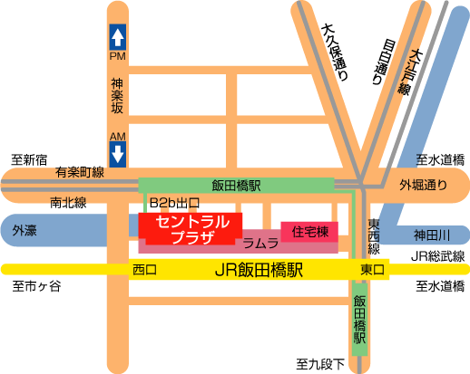
（最寄り駅「飯田橋」ＪＲ総武線西口）

資料代：500円 定 員：２０名

【主催】民間相談機関連絡協議会
メール info@minsouren.org
締切り：11/12（木）、メールにてお申込み下さい。
ホームページ http://ml.minsouren.org
※本勉強会は、いじめ問題をより深く知るための研修会である
ため、特定のいじめ事件の解決を目指すものでないことをご了承の上、ご参加下さい.
《民間相談機関連絡協議会について》
1997年７月に当連絡協議会は設立されました。以来、都内を中心とした民間相談機関を会員として、研修の実施やシンポジウム開催により、各相談機関の力量を高める作業や、ネットワーク作り、会報の発行による情報発信と情報交換、等を主な活動とし、地道な活動を展開してきました。当連絡協議会は、団体会員・個人会員を募集しています。関心のある方はメールにて入会書類をご請求下さい。入会をお待ちしております｡
■団体会員会費 5000円／個人会員会費 2000円
ゆうちょ銀行 口座:00130-3-367612 加入者名:民間相談機関連絡協議会

